2017年7月16日～17日
共同論調査、憲法、防衛費、政局、連合、社説、…

内閣支持率続落、最低の35％ 共同通信世論調査
共同通信2017/7/16 19:24
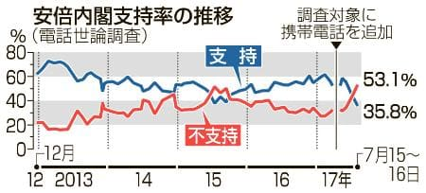安倍内閣支持率の推移
共同通信社が15、16両日に実施した全国電話世論調査によると、安倍内閣の支持率は続落し、前回6月より9.1ポイント減の35.8％となった。調査手法が異なるので単純比較はできないが、2012年の第2次安倍政権発足後で最低を記録した。不支持率は10.0ポイント増で最も高い53.1％。支持と不支持が逆転した。安倍晋三首相の下での憲法改正に54.8％が反対し、賛成は32.6％だった。
学校法人「加計学園」の獣医学部新設計画を巡り、行政がゆがめられたことはないとする政府側の説明に「納得できない」との回答が77.8％に達し、「納得できる」15.4％を大きく上回った。

産経新聞2017.7.16 19:30更新
【共同通信世論調査】内閣支持率は過去最低３５・８％ 不支持５３・１％ 安倍政権下の憲法改正「反対」５４・８％
共同通信社が１５、１６両日に実施した全国電話世論調査によると、安倍晋三内閣の支持率は続落し、前回６月より９・１ポイント減の３５・８％となった。調査手法が異なり単純比較はできないが、平成２４年の第２次安倍政権発足後で最低を記録した。不支持率は１０ポイント増え、５３・１％となった。
安倍首相の友人が理事長を務める学校法人「加計学園」の獣医学部新設計画をめぐる政府側の説明に「納得できない」は７７・８％。「納得できる」は１５・４％にとどまった。
安倍首相の下での憲法改正に賛成は３２・６％、反対は５４・８％だった。８月早々の内閣改造に「期待する」は４１・０％、「期待しない」は５７・０％だった。
政党支持率は自民党が２・４ポイント減の３１・９％、民進党が２・２ポイント減の８・２％。公明党３・０％、共産党４・１％、日本維新の会３・５％、自由党０・８％、社民党１・１％、日本のこころ０・３％。「支持する政党はない」とした無党派層は４５・１％。

社民、自衛隊明記「極めて危険」 改憲反対で新見解
共同通信2017/7/16 16:10
社民党は16日、自民党が憲法改正に向け、9条など4項目について論議を本格化させたことを受け、いずれにも反対する新たな見解の原案をまとめた。9条に自衛隊の存在を明記する安倍晋三首相の提案については「国民の多くが自衛隊を容認していることを利用し、再び戦争ができる国に転換しようとの狙いは極めて危険だ」と批判した。
護憲政党として存在感をアピールする狙い。20日の党常任幹事会で正式決定する予定だ。9条に関しては、自衛のための必要最小限の実力組織である自衛隊は「憲法の枠内」だが、装備が増強された現状の自衛隊は「違憲状態」で、縮小が必要だと指摘した。

日教組 憲法改正反対の特別決議を採択
NHK7月16日 17時53分
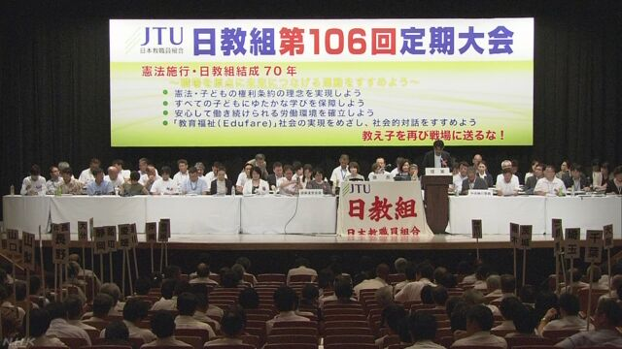日教組＝日本教職員組合は、都内で開いた定期大会で、安倍総理大臣が憲法を改正し２０２０年の施行を目指す意向を示していることを受けて、「平和や人権、民主主義をないがしろにする動きを断固阻止する」として、憲法改正に反対する特別決議を採択しました。
それによりますと、安倍総理大臣が憲法９条の１項と２項を維持したうえで、自衛隊の存在を明記することを改正の具体的な項目としてあげていることについて、「どのような理屈を並べようと、憲法の平和主義を踏みにじることに変わりなく、９条を改正する必要はない」としています。
また、高等教育を含む教育の無償化については、「法律で十分対応が可能であり、国民を欺くものと言わざるをえない」と指摘しています。
そのうえで、「平和や人権、民主主義をないがしろにする動きを断固阻止するため、憲法の理念の実現を目指す取り組みを一層強化していく」として、憲法改正に反対する運動を加速させることを確認しました。
大会のあと、泉雄一郎委員長は記者会見し、「自衛隊が憲法に位置づけられると、自衛という名の下に戦争になりはしないか。教育の無償化を打ち出せば、国民の理解が得られるということだろうが、今、この時期に憲法を改正する必要はない」と述べました。

防衛費、４年連続５兆円超 来年度予算要求へ 過去最大
日経新聞2017/7/17 2:03
防衛省は2018年度予算の概算要求で５兆円超を計上する方針だ。５兆円超の要求は４年連続で、17年度当初予算より増やし、過去最大の要求額となる見通しだ。核・ミサイル開発を進める北朝鮮の脅威への対応や、対中国を念頭に置く離島防衛を重点とする。中国やロシアが開発に力を入れる探知しにくい最新鋭ステルス機に対応し、次世代レーダーの開発にも着手する方向だ。
８月末までに詳細を詰める。17年度予算は米軍再編費などを含め５兆1685億円を要求し、当初予算は５兆1251億円だった。防衛費は第２次安倍政権が編成した13年度以降、増えている。概算要求は15年度から、当初予算は16年度から５兆円を超えた。
18年度の概算要求では北朝鮮への対応を喫緊の課題と位置づけ、日米が共同で構築する弾道ミサイル迎撃体制などへの対応を柱とする。新たに陸上配備型の迎撃システム「イージス・アショア」を導入するための調査・研究を加速し、17年度当初予算からさらに研究調査費の金額を増やす。イージス艦に搭載して迎撃するミサイルは、射程を伸ばした新型ミサイル配備の費用を求める。
中国の海洋進出への対応でも予算増を求める。東シナ海では中国の公船や戦闘機の活動が活発化。航空自衛隊の中国機向けの緊急発進（スクランブル）が16年度は前年度比で1.5倍となった。沖縄県・尖閣諸島では今年５月、中国海警局の船が領海侵入し、上空にドローン（小型無人機）を飛ばす事例があった。
こうした状況を踏まえ、離島への侵攻を防ぎ、万が一の際に奪還する能力の整備が急務となり、防衛省は来年３月までに離島作戦を担う水陸機動団を発足させる。来年度は離島に部隊を運ぶ垂直離着陸輸送機オスプレイなどの調達も急ぐ。上空から離れた地上の敵を攻撃できる空対地ミサイル導入の費用も求める。
海上防衛の主力である護衛艦は、従来より小型で建造費を３割減らしながら、機雷掃討の能力を持った新型２隻を導入する。護衛艦は東シナ海での対応、北朝鮮の弾道ミサイル警戒、ソマリアでの海賊対処などで負担が増えている。財政事情を考慮し、コンパクトな船を多く確保する戦略だ。
中ロ両国がステルス機の能力向上に力を入れており、電波情報の収集能力を高めた次世代レーダーの開発に入る方向。固定式ではなく車両で運搬が可能なタイプとし、脅威に応じた柔軟な運用ができるようにする。来年度から５年かけて開発し10年後の配備を目指す。
世界中で猛威をふるうサイバー攻撃への対処では、自衛隊のシステムを守るためのサイバー関連人員の増員を求める。
防衛費は５カ年の中期防衛力整備計画（中期防）に沿って編成する。現計画は18年度が最終年度。自民党内には北朝鮮の脅威の高まりに対応し前倒しで次の中期防を作るべきだとの意見があったが、政府は予定通り新計画は19年度からとする。
日本の防衛費は国内総生産（ＧＤＰ）比で１％以内にほぼ抑えてきた。トランプ米政権の発足や安全保障環境の厳しさが増し１％超を求める声もあるが、防衛省幹部は「現時点で従来の考え方を大きく変える議論にはなっていない」と話す。

内閣改造前の報告焦点＝特別防衛監察－ＰＫＯ日報
南スーダン国連平和維持活動（ＰＫＯ）派遣部隊が作成した日報を陸上自衛隊が「廃棄した」と説明しながら保管していた問題をめぐり、防衛相の特命に基づく特別防衛監察の報告書がまだ出ていない。来月３日の内閣改造で、稲田朋美防衛相は交代の方向だが、その前に結果が公表されるかが焦点だ。
稲田氏は１４日の閣議後の記者会見で、公表時期に関し「早く調査するよう指示している」と述べる一方、「事実関係の徹底的な解明も重要だ」との認識を示した。
ＰＫＯ日報をめぐっては、陸自が情報開示請求に対し「廃棄した」と説明したが、実際には陸自内に日報のデータが保管されていたことが判明。従来の説明と異なることから、データを消去するよう指示が出された疑いが持たれている。特別防衛監察では、現役の検事らが１００人を超える関係者に繰り返し聞き取りをし、誰の判断で非公表になったのか全容解明を進めている。（時事通信2017/07/16-16:03）

産経新聞2017.7.16 22:00更新
【ポスト安倍？】岸田文雄外相はなお煮え切らず 閣内残留か？閣外か？ 「政権支える」と言いつつも憲法・経済で距離…
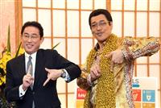ピコ太郎さんの訪問を受け、一緒に踊る岸田文雄外相＝１２日、東京都千代田区（寺河内美奈撮影）
「ポスト安倍」をうかがう自民党岸田派（宏池会）会長の岸田文雄外相が８月３日予定の内閣改造・党役員人事を前に、煮え切らない態度をとり続けている。憲法改正や経済政策で安倍晋三首相との違いを強調する一方、政権を支えると繰り返し、つかず離れずの姿勢だからだ。派内に閣内残留と閣外に出るべきだとの両論がある中、岸田氏の判断が「ポスト安倍」の試金石となる。（小沢慶太）
岸田氏は１６日、米ニューヨークの国連で開かれる「持続可能な開発目標（ＳＤＧｓ）」フォーラムに出席するため出発した。４年半以上務めた外相として最後となるかもしれない外遊だ。
１７日は日本政府主催のレセプションで「ＰＰＡＰ」で有名になった歌手のピコ太郎さんと「共演」する。ピコ太郎さんを１２日に外務省に招き、ともに踊りながら「官民挙げてアピールしたい」と訴えた。パフォーマンスが苦手な岸田氏には珍しい光景だった。
岸田氏の変化は別の面でも表れている。憲法９条改正で自衛隊の存在を明記する首相の提案に対し、安全保障関連法の成立を理由に「今は９条の改正は考えない」と距離を置く。４日に開いた宏池会創立６０周年の記念シンポジウムでは「アベノミクスは確かに企業収益や雇用において大きな成果を挙げているが、残念ながら消費がなかなか伸びない」と述べた。
シンポジウムでは「政権を取ることを将来考えた場合、やはり大事なのは忍耐や謙虚さだ」とも発言した。宏池会創設者の池田勇人元首相のキャッチフレーズ「寛容と忍耐」になぞらえ、緩みやおごりが都議選大敗を招いたとされる安倍政権を当てこすったのだ。
岸田派内には閣外に出て自由に活動すべきだとの声が多い。若手議員は昨年８月の内閣改造で閣内残留を固辞した石破茂前地方創生担当相を引き合いに「首相に引き続き頼むといわれてもきっぱり断れるかどうかだ」と語る。
岸田派幹部も「昨年も閣外に出た方がいいという声は多かった。今回も頼まれて残るというのでは石破氏にどんどん水をあけられる」と漏らす。ただ、党三役などの要職就任の確約はなく、無役になれば存在感の低下は否めない。
一方、岸田氏は１３日の派閥会合でこう呼び掛けた。
「（世論調査の）数字や批判に振り回されているのでは情けない限りだ。安倍政権をしっかり支えて政権与党としての責任を果たすべきだ」
自民党が惨敗した東京都議選に触れた約３分間で「政権を支える」と４回繰り返した。閣内で首相を支えるのは当然だが、石破氏がメディアで政権批判を繰り返す姿とは対照的だ。
首相にとって８月の内閣改造・党役員人事は政権浮揚を懸けた一手となる。慰安婦問題に関する日韓合意やオバマ前米大統領の広島訪問などの実績を挙げ、安定感のある岸田氏に留任を求める可能性はある。岸田派若手は次々回の４年後の総裁選を見据え、閣内で外相の実績を積むべきだとし、「閣内からでも言うべきことはしっかりと言った方が存在感も高まる」と残留を支持する。
外交で連携する首相と岸田氏だが、政局の話はほとんどしない。初当選同期とはいえ「お友達」でもない。岸田氏は１３日、官邸で首相と約２０分間面会したが、２人とも人事を話題にしなかった。岸田氏が「首相に何か言われるかと思っていたが…」と周囲に語るように、すれ違いだった。
２２日に香川県内で大平正芳元首相の墓参りを行う岸田氏。元宏池会会長の大先輩の墓前で果たして何を誓うのか…。

応急修理のイージス艦写真公開＝穴、鉄板でふさぐ－衝突事故１カ月・在日米海軍

ドライドックに入った米海軍のイージス駆逐艦「フィッツジェラルド」。衝突でできた船底近くの穴を４枚の鉄板でふさいだ部分が見える。船体上部の高性能レーダー付近も大きく損傷した＝１１日、横須賀基地（米海軍提供）
静岡県・伊豆半島沖で６月に起きた米海軍のイージス駆逐艦「フィッツジェラルド」とフィリピン船籍のコンテナ船の衝突事故で、在日米海軍は応急修理中の船体の写真を公開した。衝突で船底近くにできた穴は鉄板でふさがれていた。事故は１７日で、１カ月となる。
事故は６月１７日未明に発生。衝突でイージス艦は一部区画が浸水し、乗組員７人が死亡、艦長も負傷した。コンテナ船の海面下の船首にある、波の抵抗を減らす「バルバスバウ」と呼ばれる突起がイージス艦船底付近を直撃。大きな穴が開いたとみられる。
事故後、イージス艦は横須賀基地（神奈川県横須賀市）で応急修理を受け、今月１１日に同基地のドライドックに入った。

ドライドックに入った米海軍のイージス駆逐艦「フィッツジェラルド」。船体中央部が激しく損傷している＝１１日、横須賀基地（米海軍提供）
公開された写真には、イージス艦右舷の船底近くに鉄板が継ぎ当てされているのが分かる。イージス艦が所属する米第７艦隊によると、穴をふさぐ鉄板（高さ約６メートル、幅約１．５メートル）は計４枚。補強のためとみられる鋼材も溶接されている。（時事通信2017/07/16-14:36）

内閣改造、「お友達」排せ＝自民・村上氏
自民党の村上誠一郎元行政改革担当相は１６日のフジテレビ番組で、安倍晋三首相が来月行う内閣改造について「安倍さんの人事は『お友達』か、同じ思想を持っている人か、イエスマンかの三つしかない。違う考え方の人を入れないと自民党の政治の幅ができない」と述べ、首相と距離がある人材を登用すべきだと訴えた。（時事通信2017/07/16-11:39）

産経新聞2017.7.16 15:30更新
村上誠一郎元行革相がまたもや首相批判 「人事はお友達か、同じ思想か、イエスマンの３つ」
自民党の村上誠一郎元行政改革担当相は１６日のフジテレビ系「新報道２００１」で、安倍晋三首相の人事について「『お友達』か、同じ思想を持っている人か、イエスマンかの３つのパターンだ」と批判した。８月３日に予定している内閣改造・自民党役員人事について「違う考え方の人を入れなければ、自民党の政治の幅ができない」と強調した。
自身が入閣を打診された場合については「自分の受け持ったところに対して、自分の考え方などがある。それを聞いてもらえなければ、なっても意味がない」と述べた。
鴨下一郎元環境相は同じ番組で、入閣の可能性について「私はあり得ないだろう」と答えた。その上で「ある程度距離がある人たちを入れることは安倍内閣の政策の転換につながる。そのための合意形成を任命権者が努力すべきだ。努力をしている姿は『安倍さんは変わった』という評価になる」と述べた。

産経新聞2017.7.16 22:41更新
自民の試練続く 惨敗の都議選後に地方選続々と 仙台、横浜、茨城…１０月に衆院補選も
政府・自民党は東京都議選の惨敗を引きずらないよう、８月の内閣改造前後に相次ぐ選挙に神経をとがらせている。最初の関門は都議選後初となる与野党対決型の仙台市長選（２３日投開票）だ。自民党は無党派層の動向が左右する都市部での連敗阻止を目指す。１６日告示の横浜市長選（３０日投開票）に続き１０月は衆院愛媛３区補欠選挙もあり、敗北が続けば安倍晋三政権の求心力に響きかねない。
新人４人で争う仙台市長選は、元衆院議員の郡和子氏が民進、社民両党県連の支持に加え、共産党県委員会の支援を得る「野党共闘」候補として臨んでいる。葬祭業社長の菅原裕典氏は自民、公明両党が地方組織レベルで支援し、両氏の事実上の一騎打ちだ。
投開票日まで１週間となった１５日、菅義偉官房長官は仙台市に入り、集会で組織を引き締めた。高い知名度で先行する郡氏を菅原氏が猛追する展開で、その差は「１ケタまで追い詰めている」（自民党選対幹部）という。
与党が最も懸念するのは都議選大敗の影響だ。仙台市長選は国政政党の対決の構図だが、多くの浮動票が「反自民」の受け皿として小池百合子都知事の「都民ファーストの会」に流れた都議選の影響が波及するのかどうか気をもんでいる。
横浜市長選は自民、公明両党が推薦する現職に対し、野党系新人２人が挑む。カジノ誘致の是非が主な争点だ。内閣改造後は茨城県知事選（８月２７日投開票）が控える。７選を目指す現職のほか、自民党推薦の元経済産業省職員らが出馬表明している。
自民党の白石徹氏死去に伴う１０月の衆院愛媛３区補選は、内閣改造後初の国政選挙となる。自民党は今月１４日、徹氏の次男の公認を発表し、野党側は候補一本化を模索する。愛媛県今治市を舞台とした学校法人「加計学園」の獣医学部新設計画問題が蒸し返されるのか。首相が主導した憲法改正論議がヤマ場を迎える時期とも重なり、自民党は「党を挙げて全面支援する」（古屋圭司選対委員長）と総力戦の構えだ。（岡田浩明）

改正公選法が施行＝衆院、新区割りに
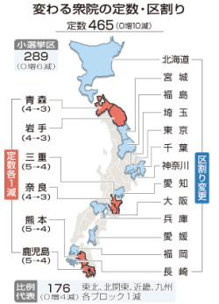
衆院小選挙区の区割りを見直す改正公職選挙法が１６日、施行された。衆院選の「１票の格差」是正を目的とし、１９都道府県の計９７選挙区が対象。安倍晋三首相が衆院解散・総選挙に踏み切る上で、制度面の環境が整う。
青森、岩手、三重、奈良、熊本、鹿児島の６県で小選挙区の定数を各１減。また、北海道、宮城、福島、埼玉、千葉、東京、神奈川、愛知、大阪、兵庫、愛媛、福岡、長崎の１３都道府県で線引きを変更した。複数の選挙区に分割される自治体は、過去最多の１０５に増える。
新区割りの導入により、２０２０年の推計人口に基づく「１票の格差」は、最大１．９９９倍に縮小する。
比例代表も、東北、北関東、近畿、九州の４ブロックで定数を各１減。小選挙区と合わせた議員定数は１０減少し、戦後最小の４６５となる。
１６日以降に公示される衆院選から、新区割りが適用される。各党は今後、来年１２月の衆院議員任期満了もにらみつつ、候補者調整を一段と本格化させる見通しだ。
◇改正公選法のポイント
▽小選挙区６減、比例代表４減で、衆院定数は戦後最少の４６５
▽見直し対象は過去最多の１９都道府県９７選挙区
▽分割自治体数も１０５市区町と最多
▽１票の格差は２０２０年推計人口で最大１．９９９倍
（時事通信2017/07/16-00:56）

衆院区割り改定法施行 ６県４ブロック１減 戦後最少４６５議席
東京新聞2017年7月16日 朝刊
衆院小選挙区の「一票の格差」を二倍未満に抑えるため、十九都道府県の九十七選挙区で区割りを改定した改正公選法が十六日、周知期間の一カ月を経て施行された。これに伴い安倍晋三首相が衆院解散を判断する上での制約は事実上解消。今後公示される衆院総選挙は新しい区割りで実施される。青森、岩手、三重、奈良、熊本、鹿児島の六県で小選挙区定数が各一減。比例代表の東北、北関東、近畿、九州の四ブロックの定数もそれぞれ一減され、戦後最少の計四百六十五議席となる。
新しい区割りでは、二〇二〇年見込み人口での一票の最大格差が一・九九九倍に縮小する。最高裁が問題視する二倍以上の格差を今後三年にわたって下回るとみられる。今月五日に総務省が発表した住民基本台帳人口（今年一月一日現在）による試算では最大格差が一・九五五倍で、改定前の昨年の二・一四八倍から大幅に是正された。
最高裁は改定前の区割りによる一票の格差を「違憲状態」と判断。このため改定法施行まで衆院解散に踏み切るのは困難との見方があった。
総務省は改定した選挙区の詳細な地図をホームページに掲載。各自治体も広報誌や公共施設へのポスター掲示などで有権者へ周知徹底を図る。
施行により小選挙区定数が二九五から二八九、比例代表は一八〇から一七六に減る。小選挙区については定数減の六県のほか、十三都道府県でも格差是正のため選挙区の線引きが変わる。
＜衆院「１票の格差」＞ 衆院小選挙区ごとの有権者数が異なることで投票の価値に不均衡が生じる問題。人口の多い都市部ほど１票の価値は軽くなりやすい。２０１４年衆院選での格差２．１３倍を最高裁は「違憲状態」と判断した。首相の諮問機関「衆院選挙区画定審議会」は今年４月、２０年見込み人口での最大格差を２倍未満に抑えた区割り改定案を安倍晋三首相に勧告。これを反映した改正公選法が６月９日に成立、１６日に公布された。
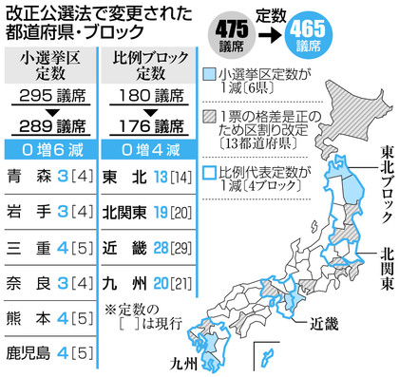

「残業代ゼロ」連合容認に波紋 「次期会長候補が独走」
朝日新聞2017年7月15日18時06分
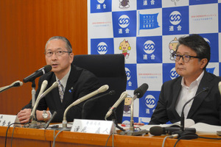連合の神津里季生会長（左）と逢見直人事務局長＝昨年１０月、東京都千代田区の連合会館
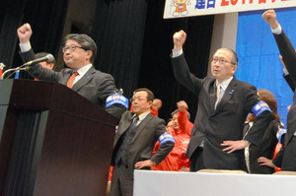
専門職で年収の高い人を労働時間規制から外す「高度プロフェッショナル制度（高プロ）」を「残業代ゼロ法案」と強く批判してきた連合が、条件付きで導入の容認に転じたことが組織内に波紋を広げている。方針転換を主導した次期会長の有力候補の「独走」に、傘下の労働組合が冷めた視線を注いでおり、今秋の会長人事にも影響しそうだ。
高プロの修正を求めて安倍晋三首相と会談してから一夜明けた１４日午前、都内で開かれた産別のＯＢでつくる団体の定期大会に連合の神津里季生（こうづりきお）会長の姿があった。
同席した民進党の蓮舫代表らを前に神津氏は、高プロの導入を条件付きで容認した理由についてこう釈明した。「共謀罪法案は与党が強引に成立させた。高プロも、ずさんな健康管理態勢のもとで制度が入れられるのではないかと考え、やむにやまれず、せめて年間１０４日以上の休日は義務づけるべきだと申し出た」
しかし、高プロを含む労働基準法改正案は、野党や連合が「残業代ゼロ法案」などと猛反発し、２年以上にわたって一度も審議されずにたなざらしにされていたものだ。加計（かけ）学園問題などで安倍内閣の支持率が下がり、都議選で自民党は大敗。政治情勢が変化する中で、秋の臨時国会で政府・与党が改正案の審議入りを決めれば、批判が再燃する可能性もあった。主要産別出身のある連合幹部は「要請内容はどれも根本的な修正ではない。政権が弱っている中、わざわざ塩を送るようなまねをするなんて、政治的センスを疑う」と突き放す。
今回の要請は、逢見（おうみ）直人事務局長や村上陽子・総合労働局長ら執行部の一部が主導し、３月末から水面下で政府と交渉を進めてきた。直前まで主要産別の幹部にも根回しをしていなかったことから、組織内には逢見氏らの「独走」への不満がくすぶる。
逢見氏は連合傘下で最大の産別「ＵＡゼンセン」の出身。事務局採用で、産別の会長まで歴任した後、２０１５年１０月から現職。村上氏は、連合の事務局採用の職員から幹部に昇進してきた。
逢見氏は事務局長に就任する直前の１５年６月、安倍首相と極秘に会談し、批判を浴びたこともある。労働者派遣法や労基法の改正案に連合が反対し、政権との対立が深まるなかでの「密会」だった。当時も、組織内から「政権の揺さぶりに乗った」と厳しい指摘が出ていた。
■今秋人事に影響必至
逢見氏は、１０月で任期満了を迎える神津氏からバトンを引き継ぐ有力な会長候補だ。神津氏が新執行部の体制を検討する「役員推薦委員会」に対し、異例の１期２年で辞任する意向を伝え、後任人事は逢見氏の昇格を軸に進んでいた。
しかし、逢見氏ら執行部の突然の「変節」に対し、傘下の産別からは「組織に諮らずに、こんなに重要な方針転換を決めるのはあり得ない。会長になったらどれだけ独断で決めていくかわからない」といった批判が噴き出している。
労組の中央組織のリーダーとしての逢見氏の資質を疑問視する声も出始めており、会長人事の行方も流動的になってきた。もともと逢見氏の会長就任に慎重な意見があったことに加え、神津氏の留任を望む声もあり、今後の調整には曲折も予想される。
逢見氏らの「独走」を追認した神津氏の責任を問う声もある。ある連合幹部は言う。「会長の立場なら止められたはずだ。主導した責任もあるが、それを許した責任も重い」
■経団連は歓迎
経団連の榊原定征会長は１４日、連合が「高度プロフェッショナル制度（高プロ）」の導入を条件付きで容認する姿勢に転じたことについて、「できるだけ早く（連合と）考え方をまとめていきたい」と語り、歓迎する姿勢を示した。首相官邸で記者団に語った。
連合が健康への配慮などを条件に掲げていることについては「懸念は理解できるので詳しく分析し、日本商工会議所などとも連携して検討したい」と述べた。

漁業者「風評被害の元を断ちたい」 再稼働反対海上デモ
朝日新聞デジタル福岡泰雄2017年7月15日20時33分
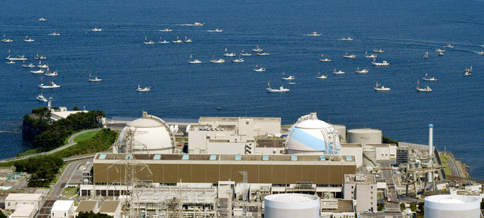玄海原発再稼働に反対し海上に集結した漁船＝１５日午前１０時７分、佐賀県玄海町、朝日新聞社ヘリから、福岡亜純撮影
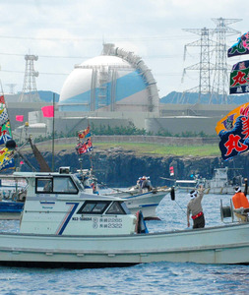玄海原発（奥）沖で、漁師たちは「生活の海を守れ」などと声を上げた＝１５日午前１０時３７分、佐賀県玄海町沖、具志堅直撮影
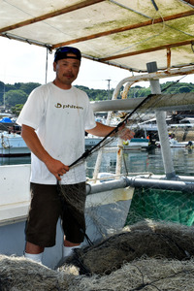
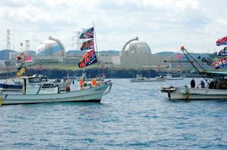
玄海原発３、４号機の再稼働に反対し、１５日に新松浦漁協が行った海上デモには、刺し網漁を営む桑下康博さん（４７）＝長崎県松浦市星鹿町＝の姿もあった。再稼働について「なんにもいいことはない。心配事が増えるだけ」と話す。
一番気がかりなのは風評被害だ。事故が起きれば、放射性物質の流出にかかわらず、魚の価格に多大な影響が出ると思う。
最近、テレビで魚の寄生虫アニサキスが取りあげられると、魚価が落ちた。アニサキスなんて昔からいた。なのに影響が出た。もしこれが原発事故だったら……。「風評被害の元を断つためにも、原発は動かさないほうがいい。それが一番」と思う。
地元の高校を卒業して東京の会…
【続きあり】

核兵器禁止条約採択を歓迎し市民パレード 広島
NHK7月16日 12時09分
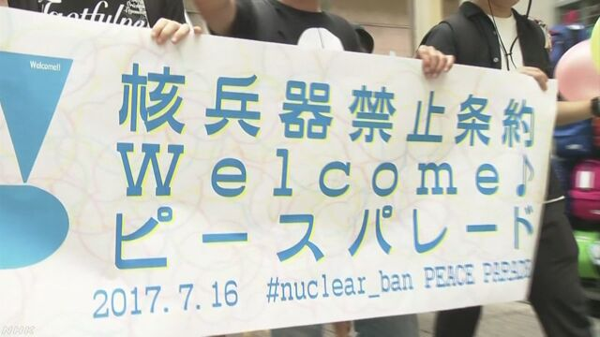
今月、核兵器を初めて法的に禁止する核兵器禁止条約が採択されたことを受けて、広島市では市民団体などが条約採択を歓迎するパレードを行いました。
核兵器の開発や保有、使用などを禁止する核兵器禁止条約は今月７日、ニューヨークの国連本部で開かれた会議で１２２の国や地域の賛成多数で採択されました。
これを受けて、広島市では市民団体や被爆者らが条約の採択を歓迎するパレードを行い、３０人余りが参加しました。
参加者は大きな折り鶴や「広島から平和を発信、核のない世界を！」などと書かれたプラカードを手に市中心部から平和公園の原爆の子の像までおよそ１時間をかけて行進しました。
被爆３世で、条約交渉の会議に合わせてニューヨークの国連本部を訪れていた弘中孝江さんは「条約の採択を喜んでいることを共有したいです。これをきっかけに核兵器をなくす取り組みを広げていきたい」と話していました。

優れたテレビ番組表彰のＡＴＰ賞 グランプリに「原爆救護」
NHK7月14日 20時30分
番組制作会社が作った優れたテレビ番組を表彰する「ＡＴＰ賞」の「受賞式」が東京都内で行われ、最も優れた番組に贈られるグランプリにＮＨＫのＢＳで放送された「原爆救護」が選ばれました。
「ＡＴＰ賞」は、番組制作会社で作る「全日本テレビ番組製作社連盟」が、毎年、優れた番組を表彰しているもので、ことしは１５２の作品が寄せられました。
このうち、最も優れた番組に贈られるグランプリには、番組制作会社「テムジン」が制作し、ＮＨＫのＢＳ１スペシャルとして放送された「原爆救護～被爆した兵士の歳月～」が選ばれました。この番組は、戦時中、原爆投下直後に被爆者の救護にあたった元少年兵たちの証言をもとに、彼らの苦難の日々を描いています。
また、最優秀賞には「ＩＶＳテレビ制作」が制作しテレビ東京で放送された「ザ・カラオケバトル」、「日テレアックスオン」が制作しＮＨＫのＢＳプレミアムドラマとして放送された「奇跡の人」が受賞しました。
このほか、総務大臣賞には「ＮＨＫエンタープライズ」が制作したＮＨＫの大河ファンタジードラマ「精霊の守り人」が受賞しました。

毎日新聞／2017/7/17 4:00
社説 辺野古工事差し止め提訴へ／政治対話をあきらめずに
沖縄県・米軍普天間飛行場の名護市辺野古移設をめぐり、埋め立て工事の差し止め訴訟を起こす議案を沖縄県議会が可決した。翁長雄志（おながたけし）知事は近く那覇地裁に提訴する方針だ。
政府と沖縄の対立は再び法廷闘争へと持ち込まれる。訴訟合戦に発展する懸念はぬぐえない。
国と県は、翁長知事による埋め立ての取り消し処分をめぐってすでに４件の訴訟を争っている。
昨年３月に３件の訴訟で和解が成立したが、県が取り消しの撤回に応じないとして国が訴え、昨年１２月の最高裁判決で県の敗訴が確定した。
これを受け、政府は今年４月に護岸工事を始めたが、県の規則が定める知事の岩礁破砕許可を得ずに強行したとして提訴に踏み切るようだ。
県は、漁業権が設定された水域の岩石などを壊す作業は知事の許可が必要と規則で定めている。
国は前知事の時代に許可を得ていたが、地元漁協が周辺水域の「漁業権を放棄した」として、期限切れとなる３月に許可を更新しなかった。
これに対し、県は漁業権の放棄は知事への申請と許可を得なければ行政的な効力はなく、「漁業権が存在する」と主張している。
仮に県の主張が認められれば、知事権限である岩礁破砕を許可しないこともでき、埋め立て工事を阻止できるという思惑があるのだろう。
翁長知事は「あらゆる法的手段を駆使する」という姿勢で、埋め立て承認を撤回する意向も示している。
国は対抗策として代執行手続きや翁長知事への損害賠償請求も視野に入れている。これでは国と県との対立は深まり、泥沼化するばかりだ。
今回の訴訟は国に許可取得を求めるが、自治体が「行政上の義務の履行」を求める訴訟は審理対象外とする最高裁の判例がある。
来年１月に名護市長選、来年秋に知事選を控える中、翁長知事が市長を務めた那覇市の議会選では知事支持派が過半数を割り退潮感が漂う。
裁判には不適当と退けられれば工事継続が正当化され逆に県は窮地に立たされるだろう。
昨年３月の和解には円満解決に向けた協議と誠実な対応が盛り込まれている。これを普遍的な精神として司法対立から政治対話に戻る姿勢を双方が示すべきだ。

西日本新聞／2017/7/16 12:00
社説 衆院区割り施行／これで一件落着ではない
国会はこれで一件落着と考えてもらっては困る。衆院小選挙区の「１票の格差」は当面是正されるが、一時しのぎにすぎない。抜本的改革は待ったなしだ。
小選挙区定数を「Ｏ増６減」するとともに、１９都道府県の９７選挙区で区割りを変更する改正公選法がきょう施行される。１９９４年の小選挙区導入後、最大の改定であり、総務省も地方自治体も有権者に周知徹底してほしい。
九州は熊本、鹿児島両県で定数が各１減る。福岡、長崎を加え４県の１６選挙区で区割りが変わる。
安倍晋三内閣の支持率急落で衆院解散は当面遠のいたとみられるが、任期満了の来年１２月までに実施される次期衆院選から新しい区割りが適用される。
今年１月１日現在の住民基本台帳を基に共同通信社が試算した結果、最大格差は１・９５５倍だった。最高裁が「違憲状態」と判断した２０１４年衆院選の２・１３倍を下回り、２倍未満に収まる。
しかし人口が都市部に集中し、地方は減少する傾向が続く限り、格差は早晩２倍を超える。異なる選挙区に分割される市区町も、福岡市の南区と城南区が加わるなど８８から１０５に増える。
法の下の平等に反する１票の格差はあってはならないが、小手先の是正はもう限界だろう。地方の議席ばかりが減れば地方の声が届きにくい国会になるし、選挙制度の課題はそれだけではない。
政治改革の一環で政権交代を可能にするとして導入された現在の選挙制度の下で、これまで７回の衆院選が行われ、自民党から旧民主党、再び自民党へと実際に２度の政権交代が実現した。
弊害も生じている。小選挙区の公認と政党交付金配分で政党執行部の権限が強大になった。４回連続で比例代表を含め全議席の６割以上が第１党に集中し「チルドレン」と呼ばれる政治経験の浅い議員が大量に誕生している。国会議員の資質や品格を問う声も強い。
どんな選挙制度が望ましいのか。衆参両院の機能・役割分担も含めて改革の方向を見定めたい。

中國新聞／2017/7/16 10:00
社説 劉暁波氏死去／国際社会は強く抗議を
中国の民主活動家、劉暁波氏が志半ばで世を去った。獄中でノーベル平和賞を受賞し、解放されぬまま、がんに倒れた。母国の民主化のために一生をささげた、勇敢で壮絶な死に心から哀悼の意を表したい。
劉氏は体調を崩した後、ドイツでの治療を希望していたとされる。しかし、中国政府は全身にがんが転移するまで病状の公表を遅らせた。釈放や出国を認めず、最後まで病院に監禁した。度し難い人権侵害であり、許せない。中国政府の無慈悲な振る舞いに強く抗議する。
死後も、監視は解かないつもりらしい。反対する遺族もいる中、遺灰は海にまかれたという。墓が民主化運動のよりどころとなるのを当局が嫌がったとみられる。遺族の意向がどれほど尊重されたのか、疑問は拭えない。この上、妻の劉霞さんの出国まで阻むようなことがあってはならない。
劉氏の支援者らを一斉に軟禁したのはどうしたことだろう。共産党大会を秋に控え、体制維持のため締め付けたいとみられるが、すぐ解放すべきである。
過剰ともいえる中国政府の反応は裏返せば、国民や国際社会にもたらす劉氏の影響力の大きさを物語っていよう。
天安門事件に至る民主化運動で指導的な役割を果たし、投獄されてもなお、「国外に出れば影響力がなくなる」と国内での言論活動を諦めなかった。２００８年には共産党一党独裁の廃止を呼び掛ける「〇八憲章」を発表。中国における民主化運動の象徴的な存在だった。
通算１４年も拘束されながら「私に敵はいない。憎しみもない」と寛容を説き、「非暴力」を貫いたことも私たちの胸に響いた。ノーベル平和賞の価値は、これからも輝きを失うことはないだろう。
平和賞を選考したノルウェーの委員会のレイスアンデルセン委員長が、今回出した声明を重く受け止めたい。自由と平等を掲げる欧米諸国などを念頭に「他者の権利のために立ち上がろうとする意欲に乏しかったことは、悲しく気掛かりな事実だ」と苦言を呈した。劉氏を失った責任の一端が、国際社会にもあるという問題提起だろう。
世界２位の経済大国となった中国に対し、欧米の批判は鈍かった。人権の擁護よりも、経済的な得失を重視したと批判されても仕方あるまい。
とりわけ日本の慎重さは目立つ。岸田文雄外相は「中国の人権状況を注視する」と歯切れの悪い発言に終始した。劉霞さんの出国についても、踏み込んだ発言を避けている。日中対立の火種を増やしたくないのだろうが、及び腰が過ぎないか。
習近平指導部は２年前、国民の権利を制限する国家安全法を施行し、人権派弁護士ら約３００人を拘束した。強権的な手法による権力集中が、顕著になるばかりである。劉氏の獄死に対する欧米諸国や人権団体からの批判を「内政干渉だ」と突っぱね、人権感覚の欠落やずれを露呈している。
人権侵害への抗議を「内政干渉」とする反論は当たらない。中国は憲法で人権尊重をうたい、国際人権規約にも署名している。日本を含む国際社会は足並みをそろえ、言論に対する抑圧をやめるよう中国にあらためて働き掛ける責務がある。

